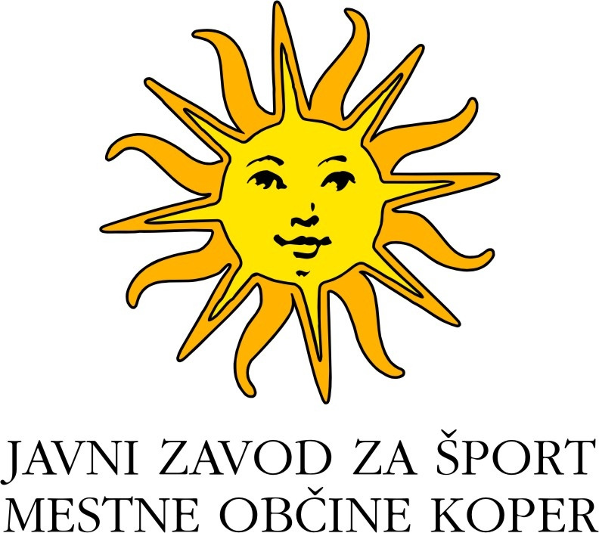

RAZPIS

XII. SLOVENSKIH LETNIH IGER ŠOLARJEV

Na podlagi sklepa Komiteja Slovenskega združenja mednarodnih iger šolarjev objavljamo razpis za izvedbo XII. slovenskih letnih iger šolarjev, ki bodo

v KOPRU, ŠRC BONIFIKA,
v četrtek, 24. maja 2012
ob 10 uri.

Podrobnejše inforamcije so v priloženem razpisu.

Sodelujejo mesta, ki so članice Slovenskega združenja mednarodnih iger šolarjev.

Priloge:
- Razpis XII. slovenskih letnih iger šolarjev
- Prijavnice
- Pravila za organizacijo slovenskih letnih iger šolarjev
- Pravila protokola na slovenskih igrah šolarjev

RAZPIS XII. SLOVENSKIH LETNIH IGER ŠOLARJEV

NAMEN:

Namen prireditve je športno druženje mladih športnikov iz različnih slovenskih mest in preverjanje sposobnosti tistih slovenskih športnikov, ki bodo sodelovali na mednarodnih igrah šolarjev v letu 2012.

ORGANIZATOR:

Zavod za šport Koper, Cesta Zore Perello Godina 3, 6000 Koper;

KONTAKT:

Dušan Lončarevič, E-mail: dusan.loncarevic@zavodzasport-kp.si ,
tel.: 05 6146 017, gsm: 041 677 242;

ČAS IN KRAJ PRIREDITVE:

- Koper, 24.maj 2012 (četrtek), pričetek ob 10 uri,
- Lokacija: Športno rekreacijski center Bonifika;

Lokacije za posamezne panoge:

- ATLETIKA: Atletski stadion ŠRC Bonifika
- TENIS: Teniška igrišča ŠRC Bonifika
- NOGOMET: Nogometna igrišča z umetno travo – ŠRC Bonifika
- ODBOJKA: Športna dvorana Bonifika

PANOGE:

- ATLETIKA (deklice, dečki)
- TENIS (deklici, dečka)
- ODBOJKA (deklice)
- MALI NOGOMET (dečki)

UDELEŽENCI:

Osnovnošolski športniki iz slovenskih mest, ki so vključena v Slovensko združenje mednarodnih iger šolarjev. Nastopajo lahko otroci rojeni 1997 1998, 1999 in 2000.

ŠTEVILO UDELEŽENCEV V POSAMEZNIH PANOGAH:

PANOGA | LETNIK | ŠTEVILO UDELEŽENCEV
ATLETIKA – deklice | 1997, 1998, 1999 in 2000 | 6 + 1 (trener)
ATLETIKA – dečki | 1997, 1998, 1999 in 2000 | 6 + 1 (trener)
TENIS - dečka, deklici | 1997, 1998, 1999 in 2000 | 4 + 1 (trener)
ODBOJKA - deklice | 1997, 1998, 1999 in 2000 | 9 + 1 (trener)
MALI NOGOMET – dečki | 1997, 1998, 1999 in 2000 | 9 + 1 (trener)

NAČIN TEKMOVANJA IN PRAVILA

Veljajo mednarodna pravila in pravila nacionalnih panožnih zvez.

ATLETIKA:

- Dečki: 100 m, 1000 m, daljina, višina, krogla (4kg) in štafeta 4x100 m,
- deklice: 100 m, 800 m, daljina, višina, krogla (3kg) in štafeta 4x100 m.

Tekmovanje poteka po pravilih I.A.A.F. in AZS.

Tekmovalec ali tekmovalka lahko nastopa v dveh disciplinah ali eni disciplini in štafeti.

TENIS:

- Dečki: posamezno,
- deklice: posamezno.

Igra se po pravilih Teniške zveze Slovenije.

ODBOJKA:

- Deklice,
- Na dva dobljena seta.

Igra se po pravilih OZS.

MALI NOGOMET:

- Igra traja 2 x 10 minut ,
- igra 5+1
- igrišče z umetno travo.

Tekmovanje bo potekalo po pravilih NZS.

Morebitna odstopanja od navedenih pravil se določijo na tehničnem sestanku pred tekmovanjem.

PRIJAVE

Poimenske prijave se sprejemajo na naslov:

Javni zavod za šport MO Koper, Cesta Zore Perello Godina 3, 6000 Koper, s pripisom za Dušan Lončarevič ali na elektronski naslov: dusan.loncarevic@zavodzasport-kp.si do 4. maja 2012.

Kotizacija za udeleženca znaša 10,00 EUR (5,00 eur prispevajo občini in 5,00 eur Slovensko združenje iger šolarjev) in se na podlagi dejanskega števila udeležencev plača po izstavitvi računa na račun Zavoda za šport Koper.

Tehnični sestanek vodij ekip bo takoj po prihodu vseh ekip, predvidoma ob 10:15 uri v prostorih Zavoda za šport Koper.

PISARNA PRIREDITVE:

Označen prostor (sejna soba) športni dvorani Bonifika.

NAGRADE IN PRIZNANJA

Najboljša ekipa prejme pokal, ki ga podeli Slovensko združenje mednarodnih iger šolarjev, drugo in tretje uvrščena ekipa pa pokal, ki ga podeli organizator.

V spomin na bivšega predsednika SZ MIŠ se skupnemu zmagovalcu podeli prehodni pokal, ki ga podeli Slovensko združenje mednarodnih iger šolarjev.
Prvo, drugo in tretje uvrščeni v posameznih panogah in disciplinah prejmejo kolajne, ki jih podeli organizator.

Vsi udeleženci prejmejo toplo malico, spominsko majico ter spominsko diplomo s posvetilom predsednika OKS-ZŠZ in podpisom predsednika Slovenskega združenja mednarodnih iger šolarjev.

Razvrstitev se določi po številu osvojenih točk po priloženem točkovnem sistemu.

OSTALE DOLOČBE:

Organizator si pridružuje pravico do spremembe tega razpisa.
Tekmovalci tekmujejo na lastno odgovornost.
Tekmuje se v duhu fair playa in pravil Slovenskega združenja mednarodnih iger šolarjev.

direktor Zavoda za šport Koper Branko Florjanič

PRIJAVA ZA XII. SLOVENSKE LETNE IGRE ŠOLARJEV
Koper, 24.5.2012

OBČINA:

A T L E T I K A

D E Č K I:

Priimek in ime | Datum  rojstva | Disciplina in najboljši rezultat
1.
2.
3.
4.
5.
6.

D E K L I C E:

Priimek in ime | Datum  rojstva | Disciplina in najboljši rezultat
1.
2.
3.
4.
5.
6.

T r e n e r j a:

1.
2.

PRIJAVA ZA XII. SLOVENSKE LETNE IGRE ŠOLARJEV
Koper, 24.5.2012

OBČINA:

T E N I S

D E Č K I:

Priimek in ime | Datum  rojstva | Uvrstitev na rang lestvici -TZ Slovenije
1.
2.

D E K L I C E:

Priimek in ime | Datum  rojstva | Uvrstitev na rang lestvici -TZ Slovenije
1.
2.

T r e n e r :

1.

PRIJAVA ZA XII. SLOVENSKE LETNE IGRE ŠOLARJEV
Koper, 24.5.2012

OBČINA:

N O G O M E T

D E Č K I:

Priimek in ime | Datum  rojstva
1.
2.
3.
4.
5.
6.
7.
8.
9.

T r e n e r :

1.

PRIJAVA ZA XII. SLOVENSKE LETNE IGRE ŠOLARJEV
Koper, 24.5.2012

OBČINA:

O D B O J K A

D E K L I C E:

Priimek in ime | Datum  rojstva
1.
2.
3.
4.
5.
6.
7.
8.
9.

T r e n e r :

1.

SPLOŠNI PODATKI

Natančen naziv in naslov plačnika:___________________________________________ _________________________________________________________________________

Davčna številka: _____________________; Davčni zavezanec: DA NE (obkroži)

Vodja ekipe: _______________________________ Šofer:_________________________

SKUPAJ OSEB:

Prijave izpolnite s tiskanimi črkami !!!

Prijave pošljite po posameznih disciplinah do 4.5.2012 na naslov:

Javni zavod za šport Mo Koper
Cesta Zore Perello Godina 3
6000 Koper

ali

na elektronski naslov: dusan.loncarevic@zavodzasport-kp.si

PRAVILNIK ZA ORGANIZACIJO SLOVENSKIH LETNIH IGER ŠOLARJEV
- ŠPORTNE PANOGE
Na igrah sta obvezni športna panoga atletika in po izbiri organizatorja ena kolektivna športna panoga.
Ostale športne panoge organizator izbira izmed panog, ki so na razporedu Mednarodnih iger šolarjev v tekočem letu.

- TERMIN IN KRAJ IZVEDBE TEKMOVANJA
Tekmovanje se izvaja v četrtek, meseca maja, v občini, ki je članica Slovenskega združenja mednarodnih iger šolarjev.

- ŠTEVILO NASTOPAJOČIH
Število nastopajočih določi organizator.

- STAROSTNE KATEGORIJE
Starostne kategorije so enake kot veljajo za »Mednarodne igre šolarjev« v tekočem letu.

- NAČIN TEKMOVANJA IN PRAVILA
Način tekmovanja je praviloma enak kot na »Mednarodnih igrah šolarjev« v tekočem letu.

- RAZPIS IN URNIK TEKMOVANJ
Organizator mora razpis s prijavnicami poslati članicam združenja in ostalim vabljenim 40 dni pred začetkom iger.
Udeleženci iger vrnejo izpolnjene prijavnice 20 dni pred začetkom tekmovanja.
Na osnovi prijav izdela organizator urnik tekmovanj, ki ga mora posredovati vsem udeležencem do 10 dni pred začetkom tekmovanja.

- STROŠKI - KOTIZACIJA
Občine prispevajo za vsakega udeleženca po 5,00 eur na transakcijski račun izvajalca tekmovanja, 5,00 eur na tekmovalca pa prispeva Slovensko združenje mednarodnih iger šolarjev.

- TOČKOVANJE ZA DOLOČITEV SKUPNEGA ZMAGOVALCA
Pravilnik je sestavljen tako, da je primeren za neomejeno število panog.

Točkovanje panog:

Atletika deklice | Atletika dečki | Panoga 1 - Nogomet | Panoga 2 - Odbojka | Panoga 3 - Namizni tenis
100 točk | 100 točk | 100 točk | 100 točk | 100 točk

MESTO | TOČKOVANJE
1. | 100
2. | 80
3. | 65
4. | 55
5. | 50
6. | 45
7. | 40
8. | 35
9. | 30
10. | 25
11. | 20
12. | 15
13. | 10
14. | 5
SUM | 575

Atletika ekipno se točkuje po uveljavljenih »madžarskih tablicah«. Za točkovanje se upoštevata najboljša rezultata dveh tekmovalcev oz. tekmovalk. Na osnovi ekipnega izračuna se ovrednoti z novo točkovno lestvico. Točkujejo se tako končna atletika dečki in atletika deklice.

PRIZNANJA:
- Pokal skupnemu zmagovalcu zagotovi in podeli Predsednik Slovenskega združenja mednarodnih iger šolarjev.
- Pokala za drugo in tretje mesto v skupni razvrstitvi zagotovi in podeli organizator.
- Priznanja (kolajne) posameznikom in ekipam v posameznih športnih panogah zagotovi in podeli organizator.

Komite Slovenskega združenja mednarodnih iger šolarjev
Predsednik
Igor TOPOLE, l.r.

SLOVENSKO ZDRUŽENJE MEDNARODNIH IGER ŠOLARJEV

PRAVILA PROTOKOLA NA SLOVENSKIH IGRAH ŠOLARJEV

- Igre same, otvoritev, tekmovanja in zaključek, naj ne trajajo več kot 4 ure.
- Vsako mesto mora nastopiti na igrah z zastavo svojega mesta (z drogom) za mimohod.
- Panoje z napisi mest priskrbi organizator.
- Tekmovalci morajo imeti majice z napisom mesta, ki ga zastopajo (vsaj na otvoritvi in na zaključku).

  - Otvoritev:
- Svečan prihod ekip z zastavo na prostor za otvoritev iger ob zvokih koračnice.
- Predaja zastave: župan mesta, ki je organiziralo prejšnje igre (ali njegov namestnik) prinese zastavo (2 dečka in 2 deklici) in jo preko predsednika nacionalnega komiteja MIŠ (ali njegovega namestnika) preda županu mesta, ki organizira igre (oz. njegovemu namestniku).
- Ob dvigu zastave igra himna iger.
- Zaprisega športnika-ce in sodnika-ice.
- Pozdravni nagovor predstavnika organizacijskega komiteja iger – do 3 minute!
- Otvoritev iger: predsednik nacionalnega komiteja MIŠ (ali njegov namestnik) - do 2 minuti!
- Odhod na tekmovališča ob zvokih koračnice.

  - Medalje se podeljujejo na tekmovališčih, pokali za skupno zmago pa na zaključni slovesnosti.
- Nacionalni komite MIŠ podeljuje pokal za skupno zmago,
- Organizator iger pa za 2. in 3. mesto ter priznanja – diplome ekipam za udeležbo na igrah),
- Vsak udeleženec prejme spominsko diplomo s posvetilom predsednika OKS-ZŠZ.

  - Zaključna slovesnost:
- Prihod ekip z zastavo ob zvokih koračnice.
- Podelitev pokalov najboljšim trem ekipam in priznanj za sodelovanje in spominskih diplom vodjem ekip.
- Pozdravni nagovor predstavnika organizacijskega komiteja iger – do 3 minute.
- Spuščanje zastave ob igranju himne iger: predsednik nacionalnega komiteja MIŠ (ali njegov namestnik) preda zastavo županu mesta organizatorja iger (ali namestniku), ki jo shrani do naslednjih iger.
- Zaključni nagovor predsednika Nacionalnega komiteja MIŠ (ali njegovega namestnika) in podelitev priznanj organizatorjem – do 3 minute.

  - Skupna pogostitev vseh udeležencev in druženje.
Po končanem tekmovanju je skupna pogostitev na enotnem prostoru.
(Pravila so bila sprejeta na seji komiteja dne 12.12 2001 v Slovenj Gradcu).

Predsednik komiteja
Slovenskega združenja mednarodnih iger šolarjev
Igor TOPOLE, l.r.

